Промотался-прогулялся купеческим сын, до того пришло, что есть нечего; взял он лопату, вышел на торговую площадь и стал поджидать — не наймет ли кто в работники. Вот едет семисотный купец в раззолоченной карете; увидали его поденщики и все, сколько ни было, врозь рассыпались, по углам попрятались. Остался на площади всего-навсего один купеческий сын.— Хочешь работы, молодец? Наймись ко мне, — говорит семисотный купец.— Изволь; я за тем на площадь пришел.— А что возьмешь?— Положи на день по сотне рублев, с меня и будет!— Что так дорого?— А дорого, так поди — ищи дешевого; вишь, сколько народу здесь было, а ты приехал — все разбежались.— Ну, ладно! Приходи завтра на пристань.На другой день поутру пришел купеческий сын на пристань; семисотный купец давно его дожидается. Сели они на корабль и поехали в море.Ехали, ехали — посреди моря остров виднеется, на том острове стоят горы высокие, а у самого берега что-то словно огнем горит.— Никак пожар виден! — говорит купеческий сын.— Нет, это мой золотой дворец.Привалили к острову, вышли на берег; навстречу семисотному купцу прибежала жена вместе с дочкою, а дочь — такая красавица, что ни вздумать, ни взгадать, ни в сказке сказать. Тотчас они поздоровались, пошли во дворец и нового работника с собой взяли; сели за стол, стали пить-есть, веселиться.— Куда день ни шел! — говорит хозяин. — Сегодня попируем, а завтра и за работу примемся.А купеческий сын был собою молодец, статный, рослый, кровь с молоком; полюбился он красной девице. Вышла она в другую комнату, вызвала его тайком и дала ему кремень да кресало:— Возьми, будешь в нужде — пригодится!На другой день семисотный купец отправился с своим работником к высокой золотой горе: лезть на нее — не взлезть, ползти — не всползти!— Ну-ка, — говорит, — выпьем наперед.И поднес ему сонного зелья. Работник выпил и заснул. Купец достал нож, убил ледащую [плохой, негодный.] клячу, выпотрошил, положил парня в лошадиное брюхо, сунул туда лопату и зашил, а сам в кустах притаился. Вдруг прилетают вóроны черные, носы железные, ухватили падаль, унесли на гору и ну клевать; съели лошадь и стали было добираться до купеческого сына. Тут он проснулся, от черных воронов отмахнулся, глянул туда-сюда и спрашивает:— Где я?Отвечает семисотный купец: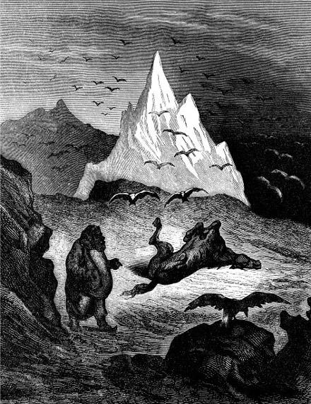— На золотой горе; бери-ка лопату да копай золото.Вот он копал-копал, все на низ бросал; а купец на возы складывал. К вечеру девять возов поспело.— Будет! — говорит семисотный купец. — Спасибо за работу, прощай!— А я-то?— А ты как знаешь! Вас там на горе девяносто девять сгинуло; с тобой ровно сто будет! — сказал купец и уехал.«Что тут делать? — думает купеческий сын. — Сойти с горы никак нельзя; приходится помереть голодною смертью!» Стоит на горе, а над ним так и вьются вороны черные, носы железные: видно, добычу почуяли! Стал он припоминать, как все это сделалось, и пришло ему на ум, как вызывала его красная девица, подавала кремень да кресало, а сама приговаривала: «Возьми, будешь в нужде — пригодится!» — «А ведь это она недаром сказала! Дай попробую». Вынул купеческий сын кремень и кресало, ударил раз — и тотчас выскочило два молодца:— Что угодно? Чего надобно?— Снесите меня с горы к морскому берегу.Только успел вымолвить, они его подхватили и бережно с горы снесли.Идет купеческий сын по берегу, глядь — мимо острова корабль плывет.— Эй, добрые люди корабельщики! Возьмите меня с собой.— Нет, брат! Некогда останавливаться, мы за эту остановку сто верст сделаем.Миновали корабельщики остров — стали дуть им ветры встречные, поднялась буря страшная.— Ах! Видно, он не простой человек; лучше воротимся да возьмем его на корабль.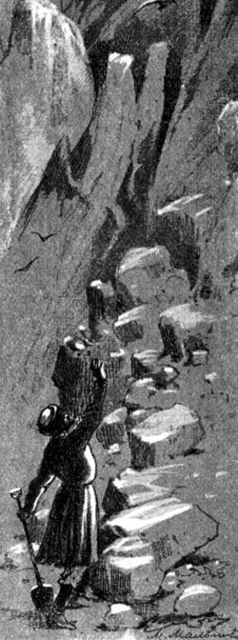Повернули к острову, пристали к берегу, взяли купеческого сына и отвезли его в родной город.Много ли, мало ли прошло времени — взял купеческий сын лопату, вышел на торговую площадь и ждет наемщика. Опять едет в раззолоченной карете семисотный купец; увидали его поденщики, все врозь рассыпались, по углам попрятались. Оставался один купеческий сын.— Наймись ко мне, — говорит ему семисотный купец.— Изволь! Положи на день по двести рублев и давай работу.— Экой дорогой!— А дорогой, так поди — поймай дешевого; вишь, сколько народу здесь было, а ты показался — сейчас разбежались.— Ну, ладно! Приходи завтра на пристань.Наутро сошлись они у пристани, сели на корабль и поехали к острову. Там один день прогуляли, а другой настал — к золотой горе отправились. Приезжают туда, семисотный купец подносит работнику чарку:— Ну-ка выпей наперед!— Постой, хозяин! Ты всему голова, тебе первому и пить; дай я тебя своим попотчую.А уж купеческий сын загодя сонным зельем запасся; налил полный стакан и подает семисотному купцу. Тот выпил и заснул крепким сном. Купеческий сын зарезал самую дрянную клячу, выпотрошил, положил своего хозяина в лошадиное брюхо, сунул лопату и зашил, а сам в кустах с прятался.Вдруг прилетели вóроны черные, носы железные, подхватили падаль, унесли на гору и принялись клевать. Пробудился семисотный купец, глянул туда-сюда.— Где я? — спрашивает.— На горе; бери-ка лопату да копай золото; коли много накопаешь, научу — как с горы спуститься.
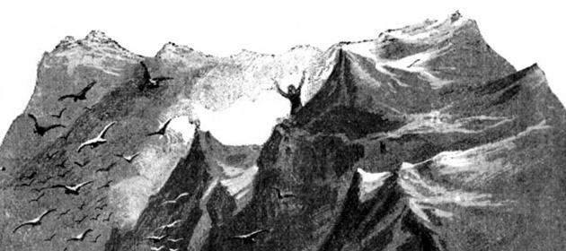

Семисотный купец взялся за лопату, копал-копал, двенадцать возов накопал.— Ну, теперь довольно! — говорит купеческий сын. — Спасибо за труд, прощай!— А я-то?— А ты как знаешь! Вас там на горе девяносто девять сгинуло; с тобой ровно сотня будет!Забрал купеческий сын все двенадцать возов, приехал в золотой дворец, женился на красной девице, дочке купца семисотного; овладел всем его богатством и со всей семьей переехал жить в столицу. А семисотный купец так на горе и остался; заклевали его вороны черные, носы железные.
